Лабораторная работа №11
Отчет
Зубов Иван Александрович
Содержание

1 Цель работы
Получить навыки работы с загрузчиком системы GRUB2.

2 Задание
- Продемонстрируйте навыки по изменению параметров GRUB и записи изменений в файл конфигурации
- Продемонстрируйте навыки устранения неполадок при работе с GRUB .
- Продемонстрируйте навыки работы с GRUB без использования root1. Продемонстрируйте навыки работы по управлению модулями ядра
- Продемонстрируйте навыки работы по загрузке модулей ядра с параметрами

3 Выполнение лабораторной работы
Запустим терминал и получим полномочия администратора Редактируем файл /etc/default/grub и задаем таймер 10 секунд. После этого запишем изменения в GRUB2 и перезагрузим систему
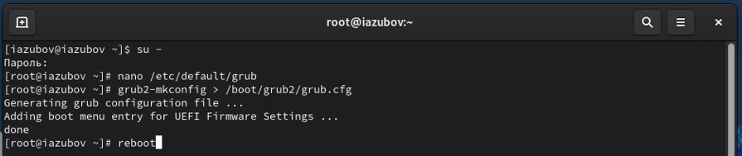
Рис. 1: Модификация параметров GRUB2
Открываем меню редактирования GRUB. Прокрутите вниз до строки, начинающейся с linux ($root)/vmlinuz-. В конце этой строки введем systemd.unit=rescue.target и удалим опции rhgb и quit из этой строки.
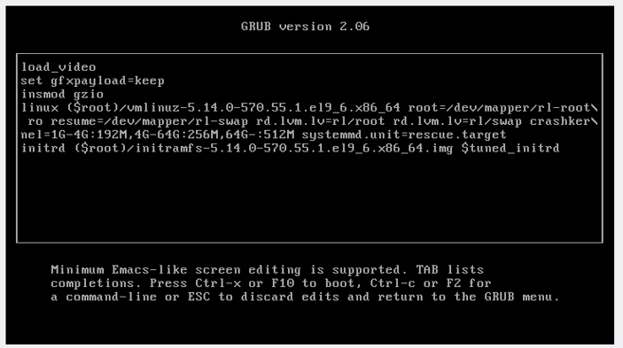
Рис. 2: Меню редактирования
Посмотрим список всех файлов модулей, которые загружены в настоящее время:
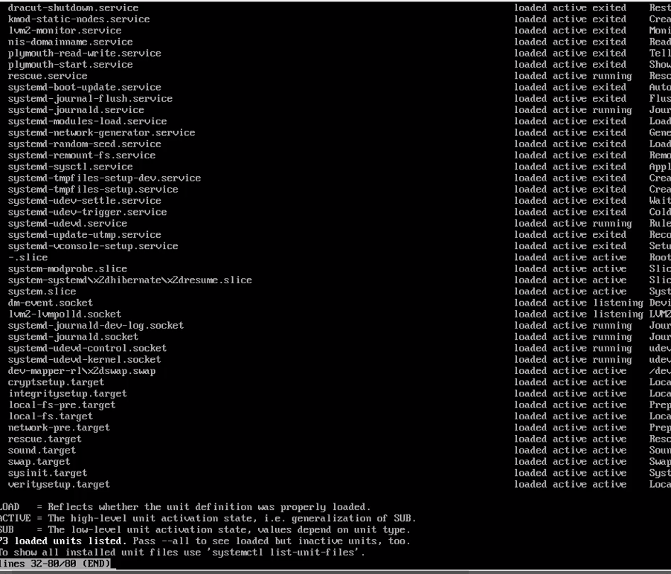
Рис. 3: Список всех файлов модулей
Посмотрим задействованные переменные среды оболочки,после этого перезагружаем систему
Рис. 4: Задействованные переменные среды оболочки
Открываем вновь меню редактирования GRUB.В конце строки, загружающей ядро, введем systemd.unit=emergency.target и удалим опции rhgb и quit из этой строки.
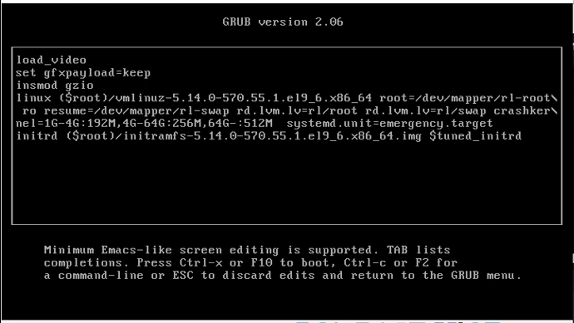
Рис. 5: Меню редактирования
После успешного входа в систему посмотрим список всех загруженных файлов модулей и перезагрузим систему
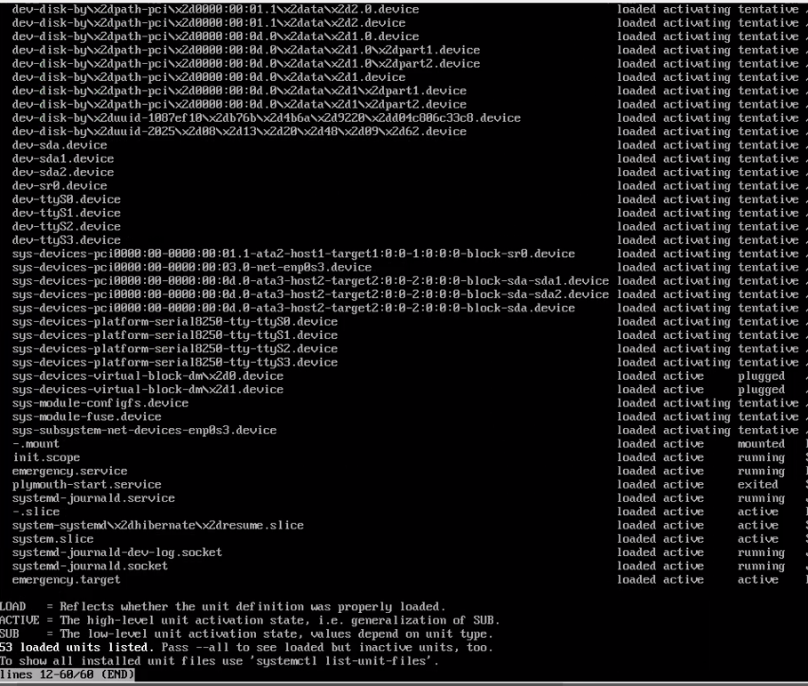
Рис. 6: Список всех загруженных файлов модулей
Открываем меню редактирования GRUB.В конце строки, загружающей ядро, введем rd.break
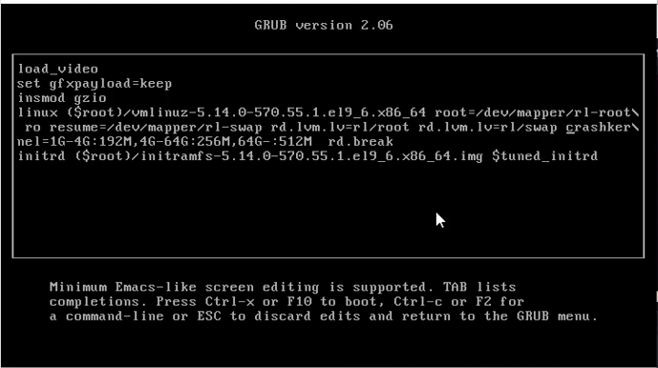
Рис. 7: Меню редактирования
Получим доступ к системному образу для чтения и записи Сделаем содержимое каталога /sysimage новым корневым каталогом
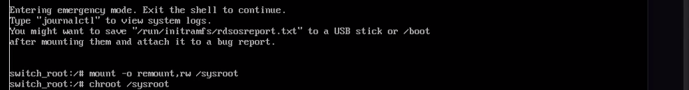
Рис. 8: Получаем доступ
Устанавливаем новый пароль. Загружаем политику SELinux и устанавливаем правильный тип контекста
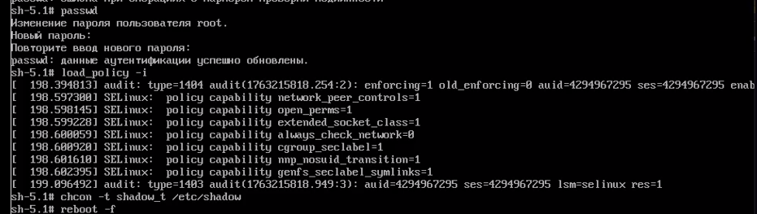
Рис. 9: Новый пароль

4 Контрольные вопросы
- Какой файл конфигурации следует изменить для применения общих изменений в GRUB2? /etc/default/grub
- Как называется конфигурационный файл GRUB2, в котором вы применяете изменения для GRUB2? /etc/default/grub
- После внесения изменений в конфигурацию GRUB2, какую команду вы должны выполнить, чтобы изменения сохранились и воспринялись при загрузке системы? update-grub или grub-mkconfig -o /boot/grub/grub.cfg

5 Вывод
Я получил навыки работы с загрузчиком системы GRUB2.

